Braas Frankfurter Pf. Protegon MATT Klassisch-Rot Mansardstein ganz 1/1

BMI Deutschland BRAAS

Eigenschaften

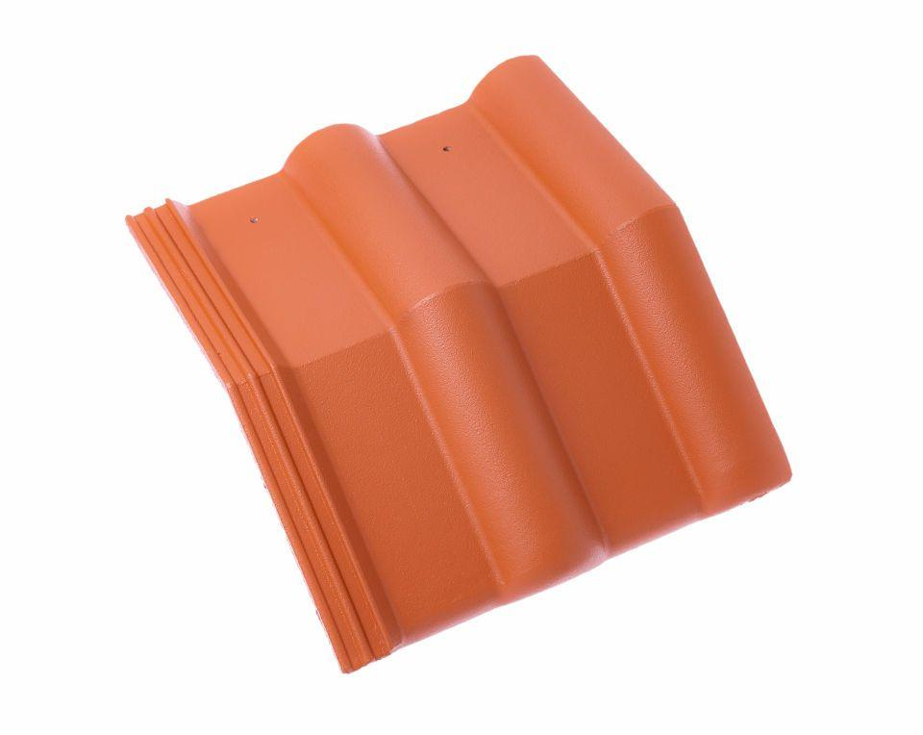

GTIN:

4015506339956

HAN:

05126185

Art Formstein

Mansardstein

Falzausbildung

Längsfalz hoch liegend

Farbton

rot

Form

symmetrischer Mittelwulst

Format

Ganzer Stein

Breite (mm)

330,00

Länge (mm)

420,00

Farbtonbezeichnung Hersteller

Klassisch-Rot